ADVENTNI VENČEK
TUDI TI ŽE TEŽKO ČAKAŠ NA BOŽIČKA? V NEDELJO, 29. 11., BO PRVA ADVENTNA NEDELJA PRED BOŽIČEM. V TA NAMEN SI LAHKO NAREDIŠ ADVENTNI VENČEK, KI TI BO POMAGAL DOČAKATI BOŽIČNI VEČER.
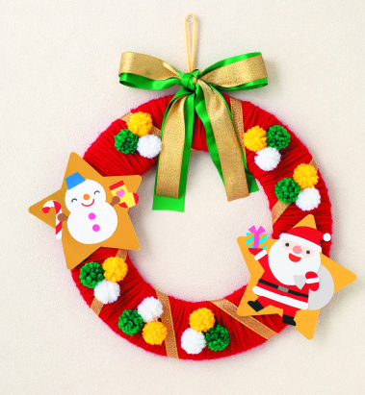
KAJ POTREBUJEŠ:
NAJPREJ SI ZAMISLI KAKŠEN BO TVOJ VENČEK IN SI PRIPRAVI USTREZNI MATERIAL. NAJBOLJE JE, DA USTVARJAŠ IZ MATERIALA, KI GA IMAŠ NA VOLJO DOMA.
PONUJAM TI NEKAJ IDEJ, A VEM DA BO TVOJA BOLJŠA.
VENČEK IZ PAPIRJA:
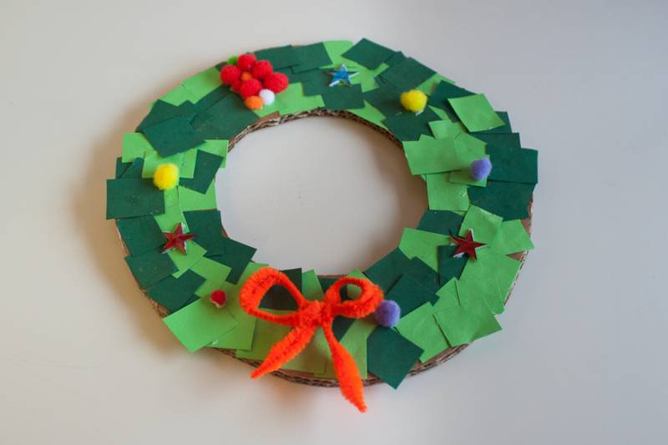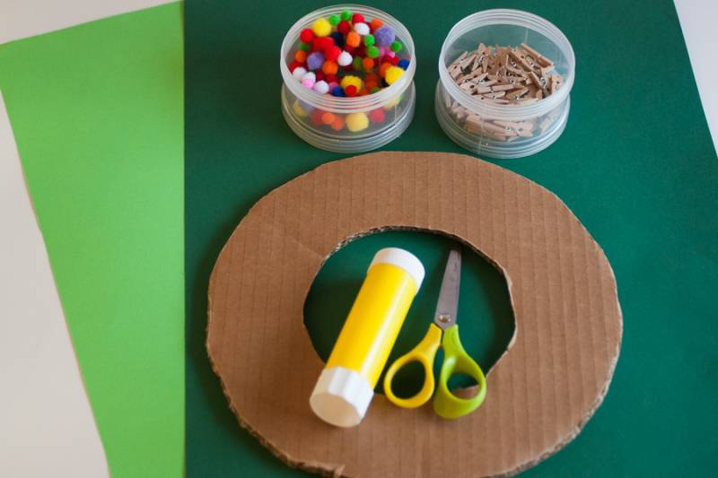
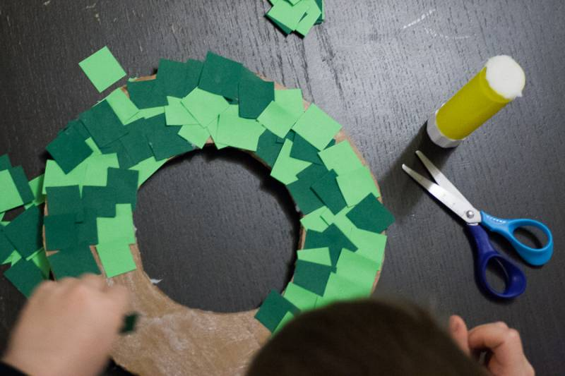

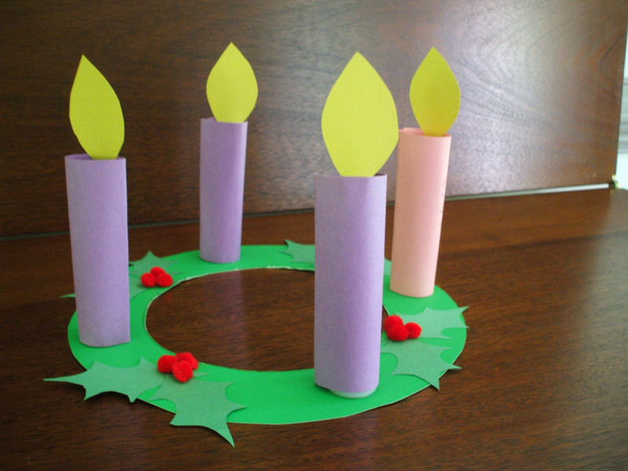

VENČEK IZ KOSOV BLAGA:
